**NOVE KNJIGE V KNJIŽNICI**

**SLIKANICE**

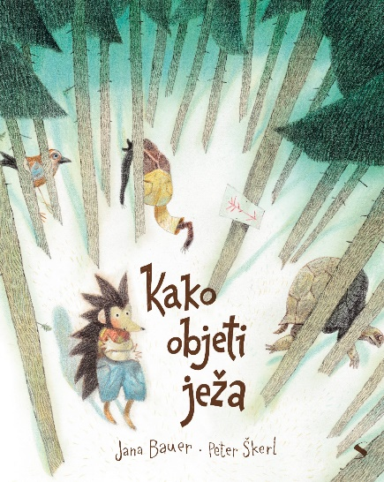

**Jana Bauer: Kako objeti ježa**

Jež zadovoljno živi svoje življenje, vse dokler ga ne pograbi silna želja, da bi nekoga objel. Poskusi pri slonu, pri medvedu, **a kdo bo objel ježa, ki bode?** Vse kaže, da ni takega junaka. Ubogi jež, kako je razočaran. Še huje! Uleže se na tla, da vse štiri od sebe in noče več vstati. Kakšna sreča, da v gozdu živi tudi Pipe lisjak! Prav lisičje prebrisano se loti naloge.

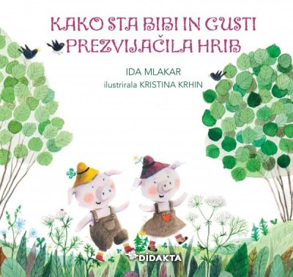

**Ida Mlakar: Kako sta Bibi in Gusti prezvijačila hrib**

Bibi in Gusti se nekega dne odpravita na izlet na strm hrib. Bibi je zagnana in odločena, da bo dosegla vrh, veseli se, kako bo tam zavriskala in se vrnila v dolino. Temu sama reče *odpujslanstvo*. Gusti pa v vzponu ne vidi posebnega smisla in še manj užitka, zato najde vrsto izgovorov.

Bibi je najprej jezna, ker ne bo dosegla  vrha, a se odloči ugoditi prijateljevi ideji in  se raje odpravita na pohod okrog hriba. Skupaj ugotovita, da če hodiš počasneje, opaziš več podrobnosti in jih bolj doživiš. Pa tudi, da je hrib lahko lep z vseh strani.

Zgodba je polna zanimivih besed, skovank, kot npr. *odpujslanstvo, navzgorščnjica, navzdoljšnjica*.

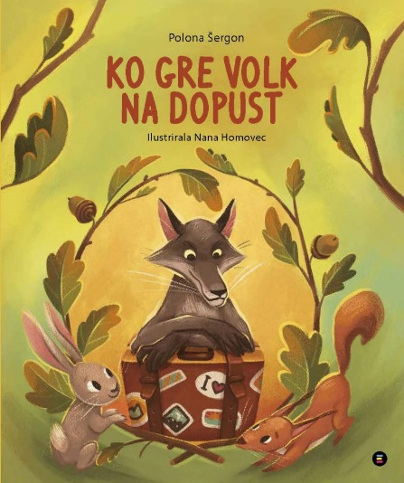

**Polona Šergon: Ko gre volk na dopust**

Volk se je odpravil na dopust in zajček je zato neizmerno vesel. Tako vesel, da priredi gostijo za *gozdne živali*, ki jim volkova družba ni pretirano pri srcu. A gostija preseže vse meje in domine v *prehranjevalni verigi* se začno neustavljivo podirati ...

Zgodba bralca seznani s pomenom *velikih zveri* v prehranjevalni verigi in posledicami, do katerih lahko pride, če se podre *ravnovesje* v naravi. Otroci bodo na njim prijazen način spoznali, da ima v naravi vsaka stvar svoje mesto in namen.

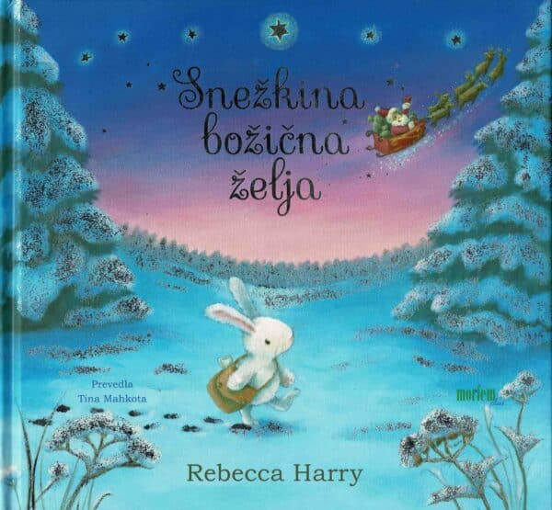

**Rebecca Harry: Snežkina božična želja**

Zajčica Snežka ima za božič eno samo željo. Prijatelja. Na poti k Božičku sreča živali, ki potrebujejo njeno pomoč. Ko jo Božiček s sanmi pripelje domov, Snežka spozna, da je sama pomagala izpolniti svojo največjo željo.

Z bleščicami posuta zgodba o moči prijaznosti.

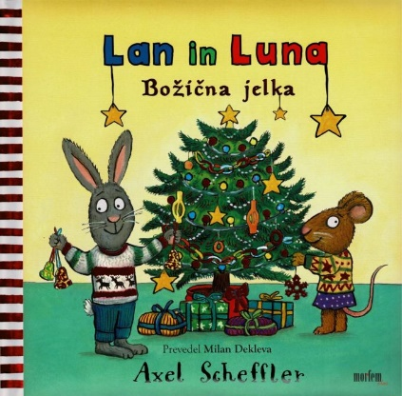

**Alex Scheffler: Božična jelka**

Lan in Luna sta spekla piškote za božično jelko, a so izginili. Lanu je postalo slabo. Uganeš, zakaj? Zabavna zgodba s štetjem in blagim podukom, da je treba govoriti resnico in biti prijazen.

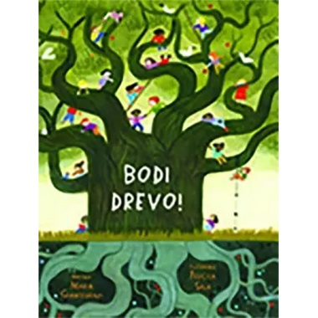

**Maria Gianferrari: Bodi drevo**

Avtorica je svoje navdušenje nad knjigo [Skrivno življenje dreves](https://www.zalozba-chiara.si/ostalo/394-skrivno-zivljenje-dreves) (2016) Petra Wohllebena strastno prelila v naravoslovno slikanico Bodi drevo.

Tako je nastalo veličastno praznovanje dreves kot ene največjih stvaritev narave z ustreznimi primerjavami z ljudmi in nežnimi namigi, kako nas drevesa lahko navdahnejo, da postanemo boljši ljudje.

Z domiselno širino metafor je zajela vse od osnovne anatomije do sodelovanja v skupnosti ter s tem našla dober način, kako otrokom posredovati pomen dreves, da bi ga čim bolje razumeli in čim golobje začutili. Ljudje in drevesa črpamo moč iz istega sonca in zraka. Tako kot ljudje so tudi drevesa družabna, »pogovarjajo se« in izmenjujejo informacije, delijo si hrano in vire in kot ljudje so skupaj močnejša.

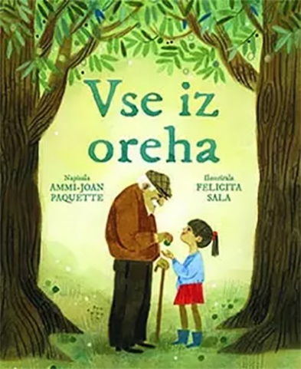

**Ammi-Joan Paquette: Vse iz oreha**

Vse iz oreha je zgodba o Emiliji in njenem dedku, ki je pred veliko leti pripotoval čez ocean, da bi si ustvaril nov dom. S seboj je prinesel samo majhen kovček in v žepu oreh, ki ga je posadil na svojem novem dvorišču. Dedek obudi spomin na oreh, ki ga je dal njeni mami in Emiliji pokaže drevesi, ki rasteta drugo ob drugem. To jutro je tudi Emilija dobila svoj oreh na nočni omarici in zdaj ji dedek pripoveduje, kako naj skrbi zanj, da ga bo lahko nekoč posadila ob njegovem in maminem drevesu.

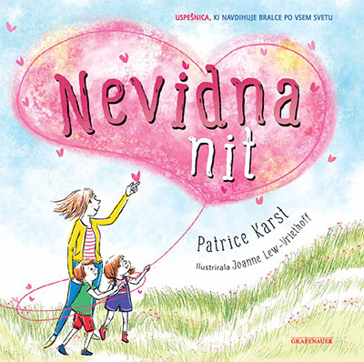

**Patrice Karst: Nevidna nit**

Dvojčka Liza in Jošt se neke nevihtne noči prebudita in prestrašena stečeta k mamici. Želita si njene bližine. Mamica ju pomiri, ko jima pove, da sta z njo vedno in povsod povezana z nevidno nitjo ljubezni. Čeprav je ne vidita, jo čutita v svojem srcu. ​​Terapevtska slikanica, ki otroke pomirja in tolaži. Pojasni jim, da so z nevidno nitjo ljubezni vedno povezani z vsemi, ki jih imajo radi. Slikanica je staršem, vzgojiteljem, učiteljem in socialnim delavcem v veliko pomoč pri pogovoru z otroki o spopadanju s tesnobo ob ločitvi, izgubi bližnjega, selitvi, premagovanju osamljenosti ali nočnih strahov. ...

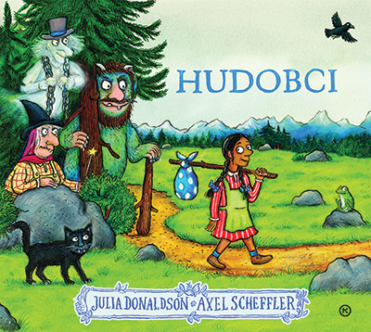

**Julia Donaldson: Hudobci**

Potem ko se k njim preseli deklica, polna sočutja, veselja in odprtosti, se začne dežela vse spreminjati. Hudobci ji hočejo nagajati, vsak na svoj način. Hudobci so grdi in zli, zato kar tekmujejo, kdo bo hujši. Prikupna zgodba o tem, kako dobrota premaga zlo Kljub hudobiji, ki vlada v tej deželi, se zgodi nekaj nepričakovanega. Deklica jih s svojo dobroto in otroško naivnostjo hudobce čisto razoroži. Ko na primer duh pride ponoči k njej, da bi jo prestrašil, mu najprej ponudi vročo kopel, potem mu prebira pravljice … in hudoba izgine. Na koncu vsi hudobci izginejo brez duha in sluha.

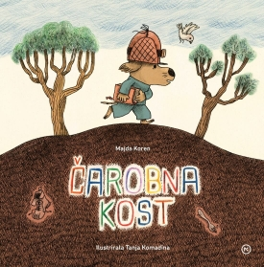

**Majda Koren: Čarobna kost**

**Zabavna zgodba o prikupnem pasjem detektivu.**Čistokrvni pasji mešanec Čaro je v stari knjigi odkril skrivnost. Če čarobno kost držiš v gobcu, postaneš neviden. Čaro se je pri priči odločil: »Na pot pojdem!«In je šel … Bo našel kost?

**ZGODBE**

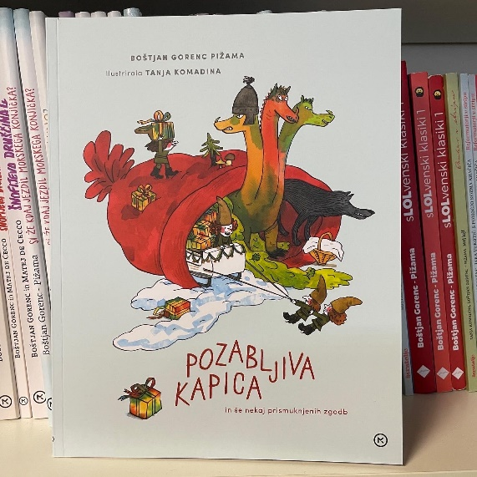

**Boštjan Gorenc Pižama: Pozabljiva kapica in še nekaj prismuknjenih zgodb**

V štirih duhovitih zgodbah izvemo, kako je Pozabljiva kapica opravila z volkom, kakšne težave imajo palčki, ki dedku Mrazu pomagajo raznašati darila, zakaj je smrkavi Ožbej začel uporabljati robčke in po čem slovi vitez Vane.

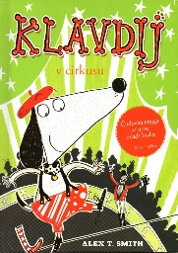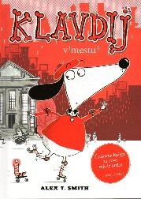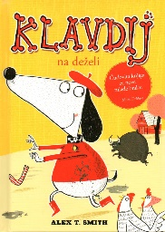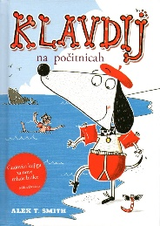

**Alex Smith: Zbirka o Klavdiju (v cirkusu, v mestu, na deželi, na počitnicah)**

Spoznajte Klavdija – nenavadnega psička.

Sprehod po parku pripelje Klavdija v cirkus, kjer postane vrvohodec, klovn in zvezda predstave!

Na izletu v mesto psiček Klavdij postane junak, ko v muzeju prepreči rop in v bolnišnici pozdravi skrivnostno bolezen!

Miren sprehod po podeželju se spremeni v delovni dan na kmetiji, ko Klavdij opere posvinjane pujske, nahrani kokoši in ujame strašnega bika!

Počitnice na morju postanejo precej bolj zabavne, kot je Klavdij pričakoval, ko sreča pirate, pluje po odprtem morju in odkrije zaklad!

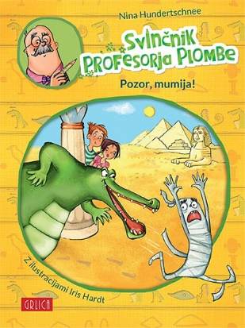

**Nina Hundertschnee: Svinčnik profesorja Plombe**

Svinčnik profesorja Plombe je čaroben, kdor piše z njim, se nenadoma znajde v drugih svetovih! Nova zabavna serija je namenjena začetnim bralcem. Barvne slike, velike črke in kratka poglavja jim bodo v pomoč in spodbudo pri prvih poskusih samostojnega branja. Svinčnik profesorja Plombe bo všeč vsem, ki imajo radi pustolovske zgodbe.

**STRIPI**

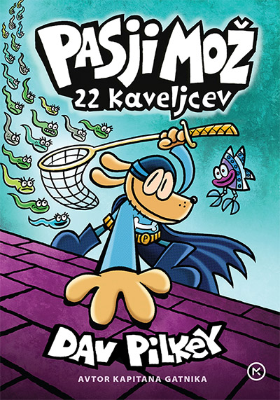

**Dav Pilkey: Pasji mož: 22 kaveljcev (8. knjiga)**

Serija Pasji mož Dava Pilkeyja v odličnem prevodu Boštjana Gorenca – Pižame navdušuje bralce vseh starosti. Govori o univerzalnih pozitivnih temah, kot so empatija, prijaznost, vztrajnost in pomembnost zvestobe samemu sebi.

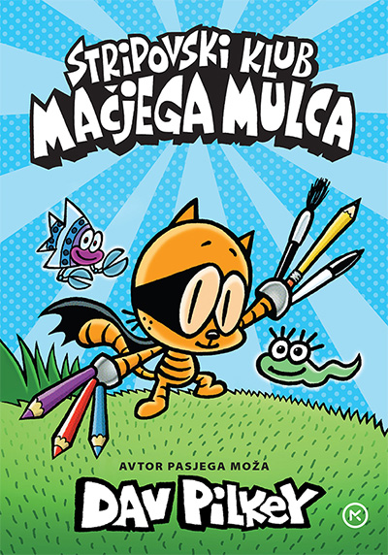

**Dav Pilkey: Stripovski klub mačjega mulca**

Še ena zbirka Dava Pilkeya, »očeta« mega uspešnic kapitana Gatnika in Pasjega moža – Stripovski klub Mačjega mulca! Paglavci v njem ustvarjajo na veliko: preizkušajo najrazličnejše tehnike pri risanju stripov, pri čemer jim pomaga potrpežljivi Čofko. Vmes se zgodi cel kup zabavnih reči in se tudi marsičesa nauči.

**POUČNE KNJIGE**

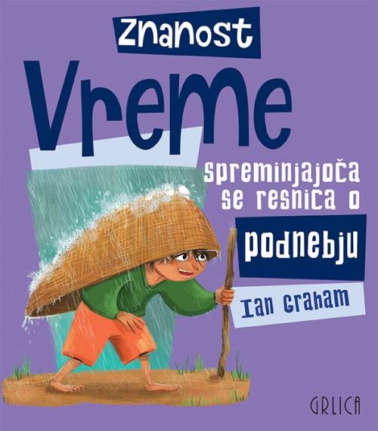

**Ian Graham: Znanost. Vreme: spreminjajoča se resnica o podnebju**

Kaj je kamninski krog? Kako nam lahko minerali pomagajo določiti čas? In, ali zlato res prihaja iz vesolja? • Zakaj obstajajo letni časi? Kaj se dogaja v notranjosti orkana? In kako se podnebje spreminja? • Zakaj vulkan izbruhne? Kako nastane cunami? Ali lahko napovemo potres? • Le od kod je prišla vsa ta voda v oceane? Kaj povzroča plimovanje? Zakaj so oceani videti modri? Odgovore na ta in še mnoga druga vprašanja odkrijete v tej knjigi.

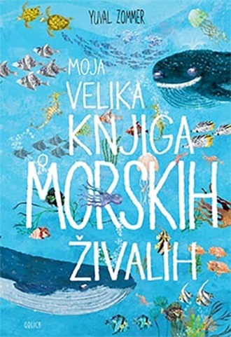

**Yuval Zommer: Moja velika knjiga o morskih živalih**

Po velikem uspehu prvih dveh knjig iz zbirke Yuvala Zommerja Moje velike knjige o žuželkah in Moje velike knjige o zverinah nam že naslovna stran Moje velike knjige o morskih živalih vzbudi velika pričakovanja. In nas ne razočara. Nasprotno, ponovno nas navduši, vsaka stran knjige kipi od življenja in presenetljivih ilustracij morskih bitij, pred nami oživijo nekateri najbolj čudni, lesketajoči in spolzki prebivalci morskih globin, koralnih grebenov in plitvin.

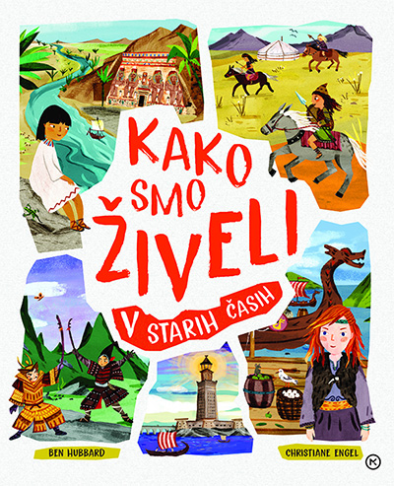

**Ben Hubbard: Kako smo živeli v starih časih**

Kako so živeli mladi v času jamskih ljudi in prvih starodavnih mest? Kaj so delali, kako so se oblačili, kdo jih je vzgajal in usposabljal za življenje? Kako so se igrali in bili razposajeni? So bili tako zelo različni od današnjih ali pa nas s predniki druži marsikaj nepričakovanega? Knjiga, namenjena mlajšim bralcem, v zanimivih rubrikah in sijajnih ilustracijah odkriva kulture in navade vrstnikov iz različnih zgodovinskih obdobij, kot so paleolitik, neolitik, sumerska civilizacija, starodavni Egipt, olmeška in druge predkolumbijske kulture, skitska ljudstva, Aleksandrija, antična Japonska in vikinška ljudstva. ...



**Knjiga rekordov 2022**

**Knjiga podaja obsežno panoramo rekordov, kjer vas čaka naslednje:**• Ekološki prvaki, ki se borijo, da bi bil naš planet boljši.  
• Čudeži naravnega sveta – od najinteligentnejših bitij do najsmrtonosnejših rastlin.  
• Najvišji in najkrajši – lovilci na rekorde so izmerili množico najvišjih, najobsežnejših in najmanjših ljudi na svetu.  
• Ikone pop kulture – razkrivamo najuspešnejše filmske franšize, video igre, igrače in blagovne znamke na svetu.  
• Mladi uspešneži – spoznajte vplivneže, podjetnike in posameznike iz zabavne industrije, mlajše od 16 let, ki delajo pozitivne korake za spremembo sveta.  
• Športni junaki – knjiga ponuja pregled največjih športnih dosežkov leta in jih primerja z največjimi športnimi dosežki vseh časov.